
CÔNG TY TNHH GIAO THÔNG VẬN TẢI VÀ DU LỊCH SÀI GÒN
CÔNG TY TNHH GIAO THÔNG VẬN TẢI VÀ DU LỊCH SÀI GÒN
Văn phòng Hồ Chí Minh  VP HCM: 197 Võ Văn Tần, Phường Bàn Cờ  Văn phòng HN: Số 478 Đường Nguyễn Trãi, Phường Thanh Xuân, thành phố Hà Nội, Việt Nam  Mã số thuế: 0107720755  GPLH QT số: 01-1135/2018/TCDL-GP LHQT | Tổng Đài: 1900 2258  Hotlines Zalo/Viber: 0945504848 - Whatapp: 0945504848  Website: www.saigontours.asia  Fanpape: facebook.com/saigontours.tourdulich.noidiaquocte  Email: hcm@saigontours.asia | 

HÀNH TRÌNH DI SẢN MIỀN TRUNG
HUẾ - ĐỘNG PHONG NHA ĐÀ NẴNG- HỘI AN
4 Ngày 3 Đêm
NGÀY 1: | TP.HỒ CHÍ MINH-HUẾ-ĐỘNG THÊN ĐƯỜNG (Ăn sáng nhẹ, trưa, chiều)

Sáng: Qúy khách tập trung tại sân bay Tân Sơn Nhất ( trước ít nhất 3 tiếng để làm thủ tục bay) đại diễn công ty du lịch hỗ trợ Quý khách làm thủ tục bay đi Huế.
- Đến Sân bay Phú Bài – Huế. Xe và HDV đón đoàn khởi hành đi tham quan:
THÁNH ĐỊA LA VANG: là địa điểm hành hương quan trọng không chỉ riêng đồng bào Công giáo, mà còn của cả người không Công giáo và khách du lịch quốc tế.
Trên đường đi, quý khách đi ngang khu vực VĨ TUYẾN 17 – DI TÍCH CẦU HIỀN LƯƠNG - SÔNG BẾN HẢI, hướng dẫn viên thuyết minh về lịch sử hào hùng dân tộc.
Trưa: Dùng bữa trưa tại nhà hàng.
Đoàn tiếp tục tham quan:
ĐỘNG PHONG NHA nằm trong quần thể Di sản thiên nhiên thế giới Phong Nha - Kẻ Bàng, được xem như chốn thần tiên bởi hệ thống núi đá vôi và sông ngầm dài nhất thế giới. Nơi đây, sự giao hoà của rừng nguyên sinh và sông Son, cùng với động khô và động nước tạo nên một bức tranh thuỷ mặc làm say lòng người. Đây là một trong những vùng đá vôi nhiệt đới cổ đại nhất, rộng lớn nhất thế giới với diện tích trên 200.000 ha. Có hệ thống hơn 300 hang động lớn nhỏ, tiềm ẩn nhiều điều kỳ lạ và hấp dẫn. Hang Bi Ký, Cô Tiên và Cung Đình dưới sâu lòng núi, nơi có con sông ngầm từ đất nước bạn Lào chảy sang.
15h30: Đoàn khởi hành về lại Cố Đô Huế
Tối: Đoàn dùng bữa tại nhà hàng. Sau bữa tối, quý khách tự do dạo phố về đêm.
Nghỉ đêm tại Huế
NGÀY 2: | HUẾ-CHÙA THIÊN MỤ-ĐẠI NỘI (Ăn sáng, trưa, chiều)
Sáng: Quý khách dùng bữa sáng và làm thủ tục trả phòng khách sạn. Khởi hành tham quan:
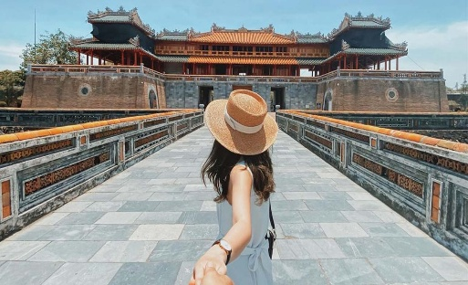
ĐẠI NỘI: của 13 vị Vua triều Nguyễn với Ngọ Môn, điện Thái Hoà, Tử Cấm Thành, Thế Miếu, Hiển Lâm Các, Cửu Đỉnh –Nơi đây được UNESCO công nhận là Di sản văn hóa thế giới.
CHÙA THIÊN MỤ: một ngôi chùa cổ nằm trên đồi Hà Khê, tả ngạn sông Hương. Chùa Thiên Mụ là một trong những thắng cảnh đẹp được nhắc đến nhiều nhất tại Huế, là một ngôi chùa linh thiêng và những cảnh không thể bỏ qua của bất cứ du khách nào khi đặt chân đến thủ đô cổ xưa này.
Trưa: Dùng cơm trưa tại nhà hàng nghỉ ngơi tại nhà hàng.
Sau bữa trưa, đoàn tiếp tục đi tham quan LÀNG NGHỀ LÀM HƯƠNG VÀ NÓN LÁ: là làng nghề truyền thống lâu đời ở xứ Huế, nơi đây thu hút rất nhiều du khách thích sống ảo bởi khung cảnh rực rỡ của những bó hương đa sắc xanh, đỏ, tím, vàng…
Dự kiến 15h30: Đoàn về lại Đà Nẵng, nhận phòng khách sạn nghỉ ngơi
Tối: Thưởng thức cơm tối tại nhà hàng. sau đó đoàn tư do khám phá Đà thành về đêm, dạo biển, thưởng thức ẩm thực, khám phá những cây cầu…
- Gợi ý: Sau bữa tối, Quý khách tự do dạo phố Đà Nẵng về đêm, tự do ẩm thực hoặc trải nghiệm ngoạn cảnh trên Du thuyền Sông Hàn… (chi phí tự túc).
Nghỉ đêm tại Đà Nẵng
NGÀY 3: | BÀ NÀ-HỘI AN (Ăn sáng, trưa option)
Sáng: Quý khách dùng điểm tâm sớm tại nhà hàng. Khởi hành tham quan .
KDL BÀ NÀ HILLS (Tự túc chi phí option Bà Nà theo giá của Sun group)
với tổ hợp tham quan:
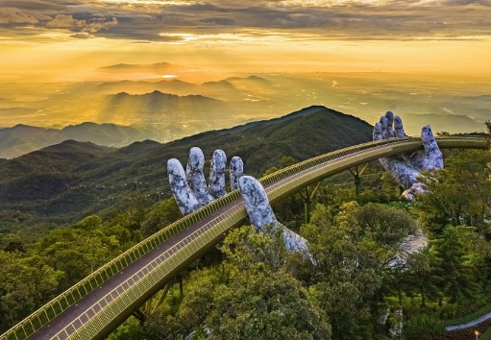
- FANTASY PARK: khu vui chơi giải trí trong nhà lớn nhất Đông Nam Á hiện nay, với hơn 100 trò chơi lớn nhỏ dành cho mọi độ tuổi: Vòng Quay Tình Yêu, Phi Công Skiver, Đường Đua Lửa, Ngôi Nhà Ma…
- LÀNG PHÁP, tuyệt tác CẦU VÀNG (CẦU BÀN TAY) – Kỳ quan thế giới mới được The Daily Mail bình chọn năm 2021
- Viếng CHÙA LINH ỨNG với tượng Phật Thích Ca ngồi cao 27m, viếng đền thờ Bà Chúa Mẫu Thượng Ngàn, hầm rượu Debay, và vườn hoa D’Amour…
- BẢO TÀNG SÁP (tự túc: 100.000đ): tạc những bức tượng sáp của những nhân vật nổi tiếng trên thế giới, rất thú vị.
Trưa: Đoàn dùng Buffet trưa tại nhà hàng của KDL Bà Nà Hills.
(Nếu quý khách không đi Bà Nà, vui lòng tự do tại khách sạn và tự túc chi phí ăn trưa)
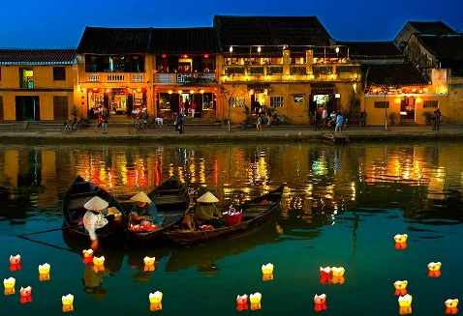
Chiều: Khởi hành vào tham quan phố cổ Hội An
PHỔ CỔ HỘI AN: Đoàn bách bộ tham quan Chùa Cầu, Nhà cổ, Hội quán, dạo phố đèn lồng… tại đây quý khách sẽ cảm nhận sự yên bình, cổ kính của 1 trong 10 điểm đến du lịch hàng đầu Châu Á.
Tự túc thưởng ẩm thực tại Phố cổ.
- Gợi ý: bánh mì Phượng, cơm gà Bà Buội, bánh xèo, cao lầu, mỳ quảng, chè các loại, trà thảo mộc Hội An (nước Mót)…

20h00: Đoàn về lại khách sạn. Sau đó tự do khám phá Đà Nẵng về đêm.

Nghỉ đêm tại Đà Nẵng
NGÀY 4: | ĐÀ NẴNG-SƠN TRÀ-TP.HỒ CHÍ MINH (Ăn sáng, trưa)
Sáng: Quý khách ăn sáng. Sau đó, đoàn khởi hành đi tham quan:
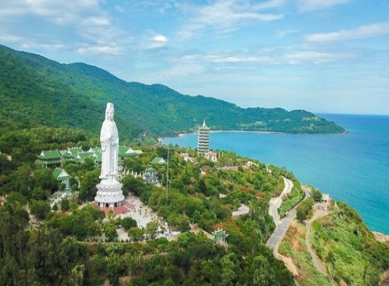
BÁN ĐẢO SƠN TRÀ: một món quà lớn mà thiên nhiên ưu ái ban tặng cho thành phố Đà Nẵng. Mang trong mình một vẻ đẹp nguyên sơ, hữu tình, bãi biển nước trong vắt, những tán cây xanh rợp bóng, nơi đây có không khí trong lành kết hợp cùng nguồn tài nguyên phong phú và là nơi thu hút rất nhiều khách du lịch trên cả nước.
CHÙA LINH ỨNG BÃI BỤT: được xem là cõi Phật giữa chốn trần gian. Nơi có tượng Quan Âm cao nhất Việt Nam, được xem là một trong “Tứ Trấn Đà thành’
Trưa: Đoàn trả phòng khách sạn, xe đưa đoàn tới nhà hàng dùng bữa trưa.
Chiều: Quý khách tham quan:
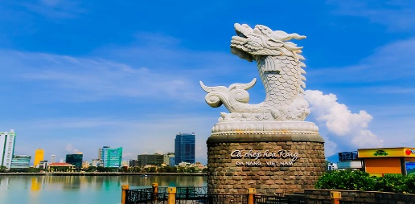
CẦU TÌNH YÊU: được lấy cảm hứng từ những cây cầu tình yêu nổi tiếng trên thế giới như: Ý, Pháp, Nga, Đức. Đây là nơi minh chứng, ước hẹn cho các đôi lứa, ý nghĩa của ổ khóa tình yêu thể hiện một tình yêu bền chặt, vĩnh cửu. Chính vì vậy, cây cầu là địa điểm du lịch Đà Nẵng phù hợp cho các cặp đôi.
TƯỢNG ĐÀI CÁ CHÉP HÓA RỒNG: là biểu tượng tâm linh của người Việt, thể hiện sự may mắn, thành công. Đồng thời cũng chỉ những người có phẩm chất kiên cường, bển bỉ, khát khao vươn lên trong cuộc sống.
Tới giờ hẹn, Xe đón quý khách ra Sân bay Đà Nẵng, làm thủ tục đáp chuyến bay về Tp. HCM. HDV Chia tay Quý khách và kết thúc chương trình tour. Hẹn gặp lại quý khách.
KÍNH CHÚC QUÝ KHÁCH NĂM MỚI AN KHANG – THỊNH VƯỢNG!
- Thứ tự các điểm tham quan có thể thay đổi cho phù hợp với tình hình thực tế nhưng vẫn đảm bảo thực hiện đầy đủ nội dung chương trình.
- Tour liên quan đến máy bay – hành trình có thể thay đổi phụ thuộc vào hãng vận chuyển.
- Quy định của khách sạn: giờ nhận phòng: 14h00 – 15h00. Giờ trả phòng 12h00.

BẢNG BÁO GIÁ TOUR TRỌN GÓI DÀNH CHO 01 KHÁCH
NGÀY KHỞI HÀNH | CHUYẾN BAY DỰ KIẾN | GIÁ BÁN ĐÃ BAO GỒM VMB (VNĐ/ KHÁCH)
NGÀY KHỞI HÀNH | CHUYẾN BAY DỰ KIẾN | NGƯỜI LỚN  (Đủ 10T trở lên) | TRẺ EM  (Từ 5 - dưới 10T) | EM BÉ  (Từ 2 - dưới 5T)
NGÀY KHỞI HÀNH | CHUYẾN BAY DỰ KIẾN | NGƯỜI LỚN  (Đủ 10T trở lên) | Ngủ chung với Cha Mẹ
M2 TẾT  (07/02 – 10/02)  M3 TẾT  (08/02 – 11/02) | HÃNG VIETNAM AIRLINES  SGN HUI VN1366 - 05:45  DAD SGN VN133-15:25 /  VN135 -17:10  (10kg xách tay + 01 kiện 23kg Ký gửi) | 10.990.000 | 9.990.000 | 5.990.000
EM BÉ DƯỚI 2 TUỔI: 500.000VNĐ/BÉ (THUẾ PHÍ SÂN BAY)
KHÁCH NƯỚC NGOÀI: PHỤ THU 500,000VNĐ/KHÁCH
PHỤ THU PHÒNG ĐƠN (TRƯỜNG HỢP KHÁCH Ở 1 NGƯỜI/PHÒNG)
LỄ/TẾT: 1.800.000VNĐ/NGƯỜI/TOUR

TIÊU CHUẨN PHỤC VỤ
GIÁ TOUR BAO GỒM:
VÉ MÁY BAY KHỨ HỒI: TP.HCM –Huế-Đà Nẵng – TP.HCM
Hãng Vietnam Airlines bao gồm 10 kg xách tay + 23kg hành lý ký gửi
VẬN CHUYỂN: Xe du lịch 16 - 45 chỗ (phù hợp số lượng) đời mới, máy lạnh, ghế bật.
KHÁCH SẠN 4*: Tiêu chuẩn 02 khách/phòng (trường hợp lẻ ngủ phòng 03)
- KHÁCH SẠN 4* Ở ĐÀ NẴNG: DANACITI, … hoặc tương đương
- KHÁCH SẠN 4* Ở HUẾ: CENTURRY, PARKVIEW, MIDTOWN… hoặc tương đương.
ĂN UỐNG:
+ Ăn sáng: 03 bữa sáng tại khách sạn.
+ Ăn trưa, chiều: 05 bữa tại nhà hàng địa phương, đảm bảo an toàn thực phẩm.
HƯỚNG DẪN VIÊN: Đoàn có HDV tiếng Việt thuyết minh và phục vụ suốt tuyến.
BẢO HIỂM: Bảo hiểm du lịch theo quy định.
THAM QUAN: Giá tour đã bao gồm phí vào cổng tại các điểm theo chương trình.
QUÀ TẶNG: Nón du lịch, Khăn ướt + nước đóng chai.
THUẾ GTGT
GIÁ TOUR KHÔNG BAO GỒM:
Tiền TIP cho HDV + Tài xế địa phương
Chi phí cá nhân, tham quan ngoài chương trình: giặt ủi, điện thoại, minibar…
Vé cáp treo (có buffet trưa) Bà Nà Hills giá tham khảo từ 1.300.000/khách.
Truy cập: https://banahills.sunworld.vn/en để biết thêm chi tiết theo giai đoạn.
01 bữa tối tự túc (Ngày đi Hội An)
QUY ĐỊNH TRẺ EM:
Dưới 05 tuổi: Miễn phí (chi phí phát sinh trên tour gia đình tự chi trả). Hai người lớn chỉ được kèm theo 01 trẻ, từ trẻ thứ hai tính theo gói trẻ em 5t trở lên.
Từ 05 – dưới 10 tuổi: ngủ ghép với gia đình. Hai người lớn chỉ được kèm theo 01 trẻ, từ trẻ thứ hai tính giá như người lớn.
Từ 10 tuổi trở lên: giá tour như người lớn.
CHÍNH SÁCH ĐẶT TOUR:
Lần 1: Quý khách vui lòng thanh toán 50% giá trị tour sau khi đăng ký giữ chỗ bằng hình thức chuyển khoản hoặc tiền mặt tại văn phòng công ty.
Lần 2: Thanh toán hết phần còn lại trước ngày khởi hành 15 ngày. (Dip Lễ Tết)
ĐIỀU KIỆN HỦY TOUR: (Không tính thứ bảy, chủ nhật và ngày lễ)
Nếu hủy tour, Quý khách thanh toán các khoản lệ phí hủy tour sau :
Hủy tour sau khi đăng kí : 30% giá tour.
Trước ngày đi 20 ngày : 50% giá tour.
Trước ngày đi 10-19 ngày: 75% giá tour.
Trước ngày đi 0-10 ngày : 100% giá tour.
Việc huỷ bỏ chuyến đi phải được thông báo trực tiếp với Công ty hoặc qua fax, email, tin nhắn và phải được Công ty xác nhận. Việc huỷ bỏ bằng điện thoại không được chấp nhận.
Do tính chất là đoàn ghép khách lẻ, công ty du lịch sẽ có trách nhiệm nhận khách đăng ký cho đủ đoàn (10 khách người lớn trở lên) thì đoàn sẽ khởi hành đúng lịch trình. Nếu số lượng đoàn dưới 10 khách, công ty có trách nhiệm thông báo cho khách trước ngày khởi hành 3 ngày và sẽ thỏa thuận lại ngày khởi hành mới hoặc hoàn trả toàn bộ số tiền đã đặt cọc tour.
Trong những trường hợp bất khả kháng như: khủng bố, bạo động, thiên tai, lũ lụt, dịch bệnh… Tuỳ theo tình hình thực tế và sự thuận tiện, an toàn của khách hàng, công ty du lịch sẽ chủ động thông báo cho khách hàng sự thay đổi như sau: huỷ hoặc thay thế bằng một chương trình mới với chi phí tương đương chương trình tham quan trước đó. Trong trường hợp chương trình mới có phát sinh thì Khách hàng sẽ thanh toán khoản phát sinh này. Tuy nhiên, mỗi bên có trách nhiệm cố gắng tối đa, giúp đỡ bên bị thiệt hại nhằm giảm thiểu các tổn thất gây ra vì lý do bất khả kháng.…
Đối với sự thay đổi lịch trình, giờ bay do lỗi của hãng hàng không, tàu hoả, tàu thuỷ, công ty sẽ không chịu trách nhiệm bất kỳ phát sinh nào do lỗi trên như: phát sinh bữa ăn, nhà hàng, khách sạn, phương tiện di chuyển, hướng dẫn viên, ….
QUÝ KHÁCH VUI LÒNG CHUẨN BỊ GIẤY TỜ TÙY THÂN ĐỂ ĐI MÁY BAY:
Khách quốc tịch Việt Nam: Trẻ em dưới 14 tuổi cần đem theo Giấy khai sinh bản chính/Hộ chiếu bản chính còn giá trị sử dụng. Trẻ em từ 14 tuổi trở lên và Người lớn cần đem theo căn cước công dân/ Hộ chiếu bản chính còn giá trị sử dụng. Lưu ý trẻ em trên 14 tuổi bắt buộc phải có căn cước công dân/Hộ chiếu làm thủ tục lên máy bay hoặc Giấy xác nhận nhân thân theo mẫu quy định và chỉ có giá trị trong vòng 30 ngày kể từ ngày xác nhận.
Khách quốc tịch nước ngoài hoặc là Việt Kiều: Hộ chiếu bản chính (Passport) hoặc thẻ xanh kèm thị thực nhập cảnh (visa dán vào hộ chiếu hoặc tờ rời hoặc cuốn miễn thị thực, các loại giấy tờ này phải có dấu nhập cảnh Việt Nam và còn giá trị sử dụng theo quy định khi đi tour).
Trong trường hợp Quý khách cung cấp tên sai, đến trễ giờ bay, vui lòng chịu phí đổi vé hoặc mua lại vé mới theo quy định của hãng hàng không (nếu chuyến bay còn chỗ).
CHÚC QUÝ KHÁCH CÓ MỘT CHUYẾN ĐI VUI VẺ VÀ THÚ VỊ

